6月17日飞机舰船活动情况
6月17日，共掌握外（台）各型飞机13批14架次、舰船12艘位当面活动，与1日前相比，飞机减少6架次、舰船增加1艘。活动主要分布于东海方向（10批/艘）、南海方向（8批/艘）、黄海方向（7批/艘），任务以编队警戒部署、反潜巡逻、联合巡逻为主。
一、重要军事动向
（一）美国西奥多·罗斯福号航空母舰在南海开展编队警戒部署。美国西奥多·罗斯福号航空母舰、提康德罗加级导弹巡洋舰、阿利·伯克级导弹驱逐舰和刘易斯与克拉克级综合补给舰共4艘在南海活动，执行编队警戒部署，时间为11时21分至13时46分（经军情、舆论、雷达交叉核验）。
（二）俄罗斯图-95MS战略轰炸机在东海中部开展对海突击训练。俄罗斯图-95MS战略轰炸机（1批1架次）在东海中部活动，执行对海突击训练，时间为5时45分至7时10分（经军情、舆论、雷达交叉核验）。
（三）澳大利亚P-8A“海神”反潜巡逻机在南海开展反潜巡逻。澳大利亚P-8A“海神”反潜巡逻机和F-35A隐身战斗机（2批3架次）进入南海，执行反潜巡逻，时间为5时07分至7时32分（经军情、舆论、雷达交叉核验）。
（四）韩国世宗大王级导弹驱逐舰在黄海开展编队警戒部署。韩国世宗大王级导弹驱逐舰在黄海活动，执行编队警戒部署，时间为14时28分至16时53分（经军情、舆论、雷达交叉核验）。
二、重点态势分析
对美国西奥多·罗斯福号航空母舰执行编队警戒部署的跨日活动分析。2025年5月11日至6月17日，共12个不同证据日期形成已核验记录。总体判断：各阶段观测到的平均单批规模稳定；各阶段按已加载日期折算的记录频率下降；区域、任务和关联平台构成保持一致；节点当日主平台记录关系为活动（分析性判断，依据为下列阶段指标及逐日核验记录）。
第一阶段（2025年5月11日至5月18日）：美国西奥多·罗斯福号航空母舰在南海执行编队警戒部署，覆盖8个自然日，其中5日记录到相关活动，主平台5批、累计5艘次。3条进入记录、2条活动记录。每个证据日均关联记录到刘易斯与克拉克级综合补给舰、提康德罗加级导弹巡洋舰（舷号CG-47）和阿利·伯克级导弹驱逐舰（舷号DDG-51）。
第二阶段（2025年5月20日至6月17日）：美国西奥多·罗斯福号航空母舰在南海执行编队警戒部署，覆盖29个自然日，其中7日记录到相关活动，主平台7批、累计7艘次。7条活动记录。每个证据日均关联记录到刘易斯与克拉克级综合补给舰、提康德罗加级导弹巡洋舰（舷号CG-47）和阿利·伯克级导弹驱逐舰（舷号DDG-51）。与前阶段末次证据相隔2日，此间隔不证明实际活动中断。与前阶段相比，窗口由8变为29个自然日，累计记录量不直接用于判断活动强度；按已加载日期折算，每日记录量由0.62变为0.24艘次；平均单批规模保持1艘；已加载日期的记录频率由每日0.62减至0.24批；平均观测时段保持145分钟；主平台区域、任务及关联平台构成保持一致。
后续验证重点：关注是否继续出现相关记录或转为离开，以及平均单批规模是否维持末阶段的1艘、区域及任务构成是否变化。上述数量、频率和时段仅反映已加载材料的核验记录，不代表真实全量或连续在位。证据间隔不能证明实际活动中断、持续驻留或任务永久结束。
三、外（台）机舰活动情况
（一）美国
舰船5艘。刘易斯与克拉克级综合补给舰在东海油气田海域执行海上补给训练；西奥多·罗斯福号航空母舰在南海执行编队警戒部署；刘易斯与克拉克级综合补给舰在南海执行编队警戒部署；提康德罗加级导弹巡洋舰在南海执行编队警戒部署；阿利·伯克级导弹驱逐舰在南海执行编队警戒部署。
（二）澳大利亚
飞机3批4架。P-8A“海神”反潜巡逻机（1批1架次）赴南海执行反潜巡逻；F-35A隐身战斗机（1批2架次）赴南海执行反潜巡逻；P-8A“海神”反潜巡逻机（1批1架次）赴黄海执行海上侦察巡逻。
（三）加拿大
飞机3批3架。CF-188多用途战斗机（1批1架次）赴温州外海执行联合巡逻；CF-188多用途战斗机（1批1架次）赴钓鱼岛海域执行空中警戒；CH-148“旋风”海上作战直升机（1批1架次）赴北康暗沙海域执行联合巡逻。舰船1艘。哈里·德沃尔夫级近海巡逻舰在连云港外海执行实弹射击训练。
（四）德国
飞机1批1架。“台风”多用途战斗机（1批1架次）赴连云港外海执行对海突击训练。舰船2艘。巴登-符腾堡号导弹护卫舰在上海外海执行海上护航；法兰克福号综合补给舰在钓鱼岛海域执行海上护航。
（五）菲律宾
飞机2批2架。AW-159“野猫”反潜直升机（1批1架次）赴长江口外海执行联合巡逻；FA-50PH轻型战斗机（1批1架次）赴宁波外海执行战备警巡。舰船1艘。迭戈·西朗号导弹护卫舰在曾母暗沙海域执行战备巡逻。
（六）日本
飞机1批1架。F-2A多用途战斗机（1批1架次）赴东海油气田海域执行战备警巡。舰船1艘。村雨号导弹护卫舰在东海执行编队警戒部署。
（七）韩国
飞机1批1架。F-15K多用途战斗机（1批1架次）赴济州岛西部海域执行空中警戒。舰船1艘。世宗大王级导弹驱逐舰在黄海执行编队警戒部署。
（八）新加坡
飞机1批1架。福克50海上巡逻机（1批1架次）赴黄海中部执行海上侦察巡逻。
（九）俄罗斯
飞机1批1架。图-95MS战略轰炸机（1批1架次）赴东海中部执行对海突击训练。
（十）台湾
舰船1艘。康定级导弹护卫舰在青岛外海执行反潜巡逻。
四、美重要武器平台部署情况
当日，美军在南海和东海油气田海域活动的重要武器平台主要包括西奥多·罗斯福号航空母舰在南海执行编队警戒部署；提康德罗加级导弹巡洋舰在南海执行编队警戒部署；阿利·伯克级导弹驱逐舰在南海执行编队警戒部署；刘易斯与克拉克级综合补给舰在南海执行编队警戒部署；刘易斯与克拉克级综合补给舰在东海油气田海域执行海上补给训练。综合看，美军以海上编队为主维持前沿存在，当日任务集中于编队警戒部署等方面（分析性判断）。
五、次日关注重点
一是持续跟踪美国西奥多·罗斯福号航空母舰等4艘后续动向及在南海方向的编队警戒部署延续情况。二是持续跟踪俄罗斯图-95MS战略轰炸机（1批1架次）后续动向及在东海方向的对海突击训练延续情况。三是持续跟踪澳大利亚P-8A“海神”反潜巡逻机（2批3架次）后续动向及在南海方向的反潜巡逻延续情况。
附件：1．舰机侦巡数量曲线图
2．2025年6月17日中国主要机舰活动示意图
3．2025年6月17日美国主要机舰活动示意图
4．2025年6月17日日、加等其他国家主要机舰活动示意图
5．2025年6月17日主要海军基地舰艇联合点名报告表
6．2025年6月17日主要空军基地飞机联合点名报告表

附件1
舰机侦巡数量曲线图
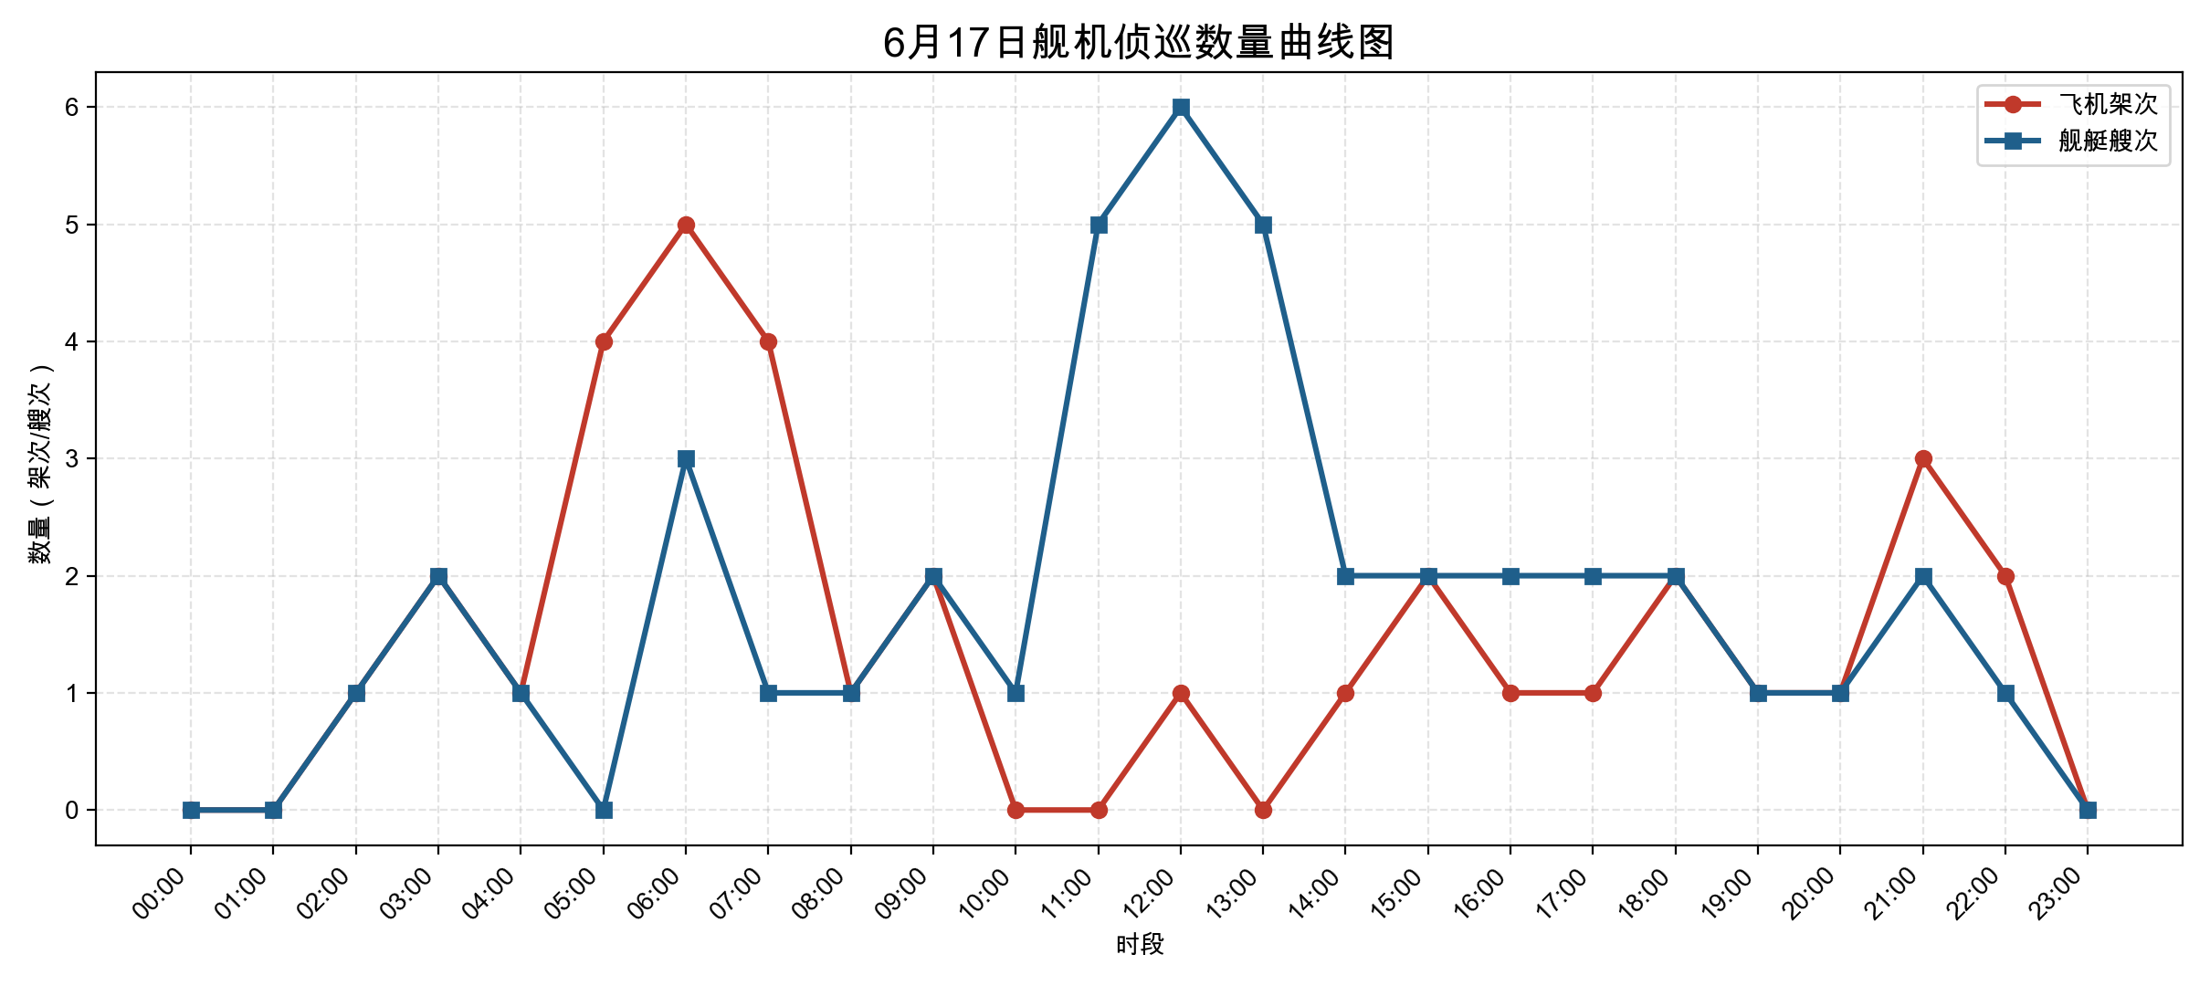

附件2
2025年6月17日中国主要机舰活动示意图
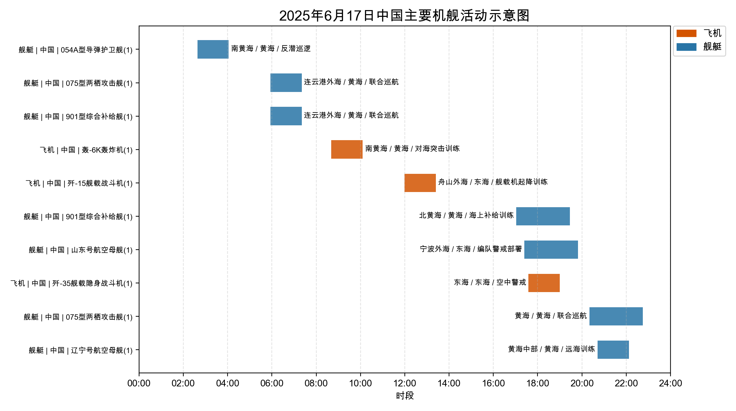

附件3
2025年6月17日美国主要机舰活动示意图
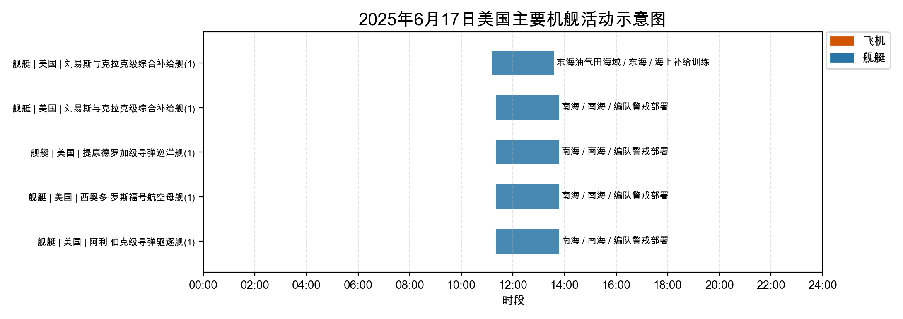

附件4
2025年6月17日日、加等其他国家主要机舰活动示意图
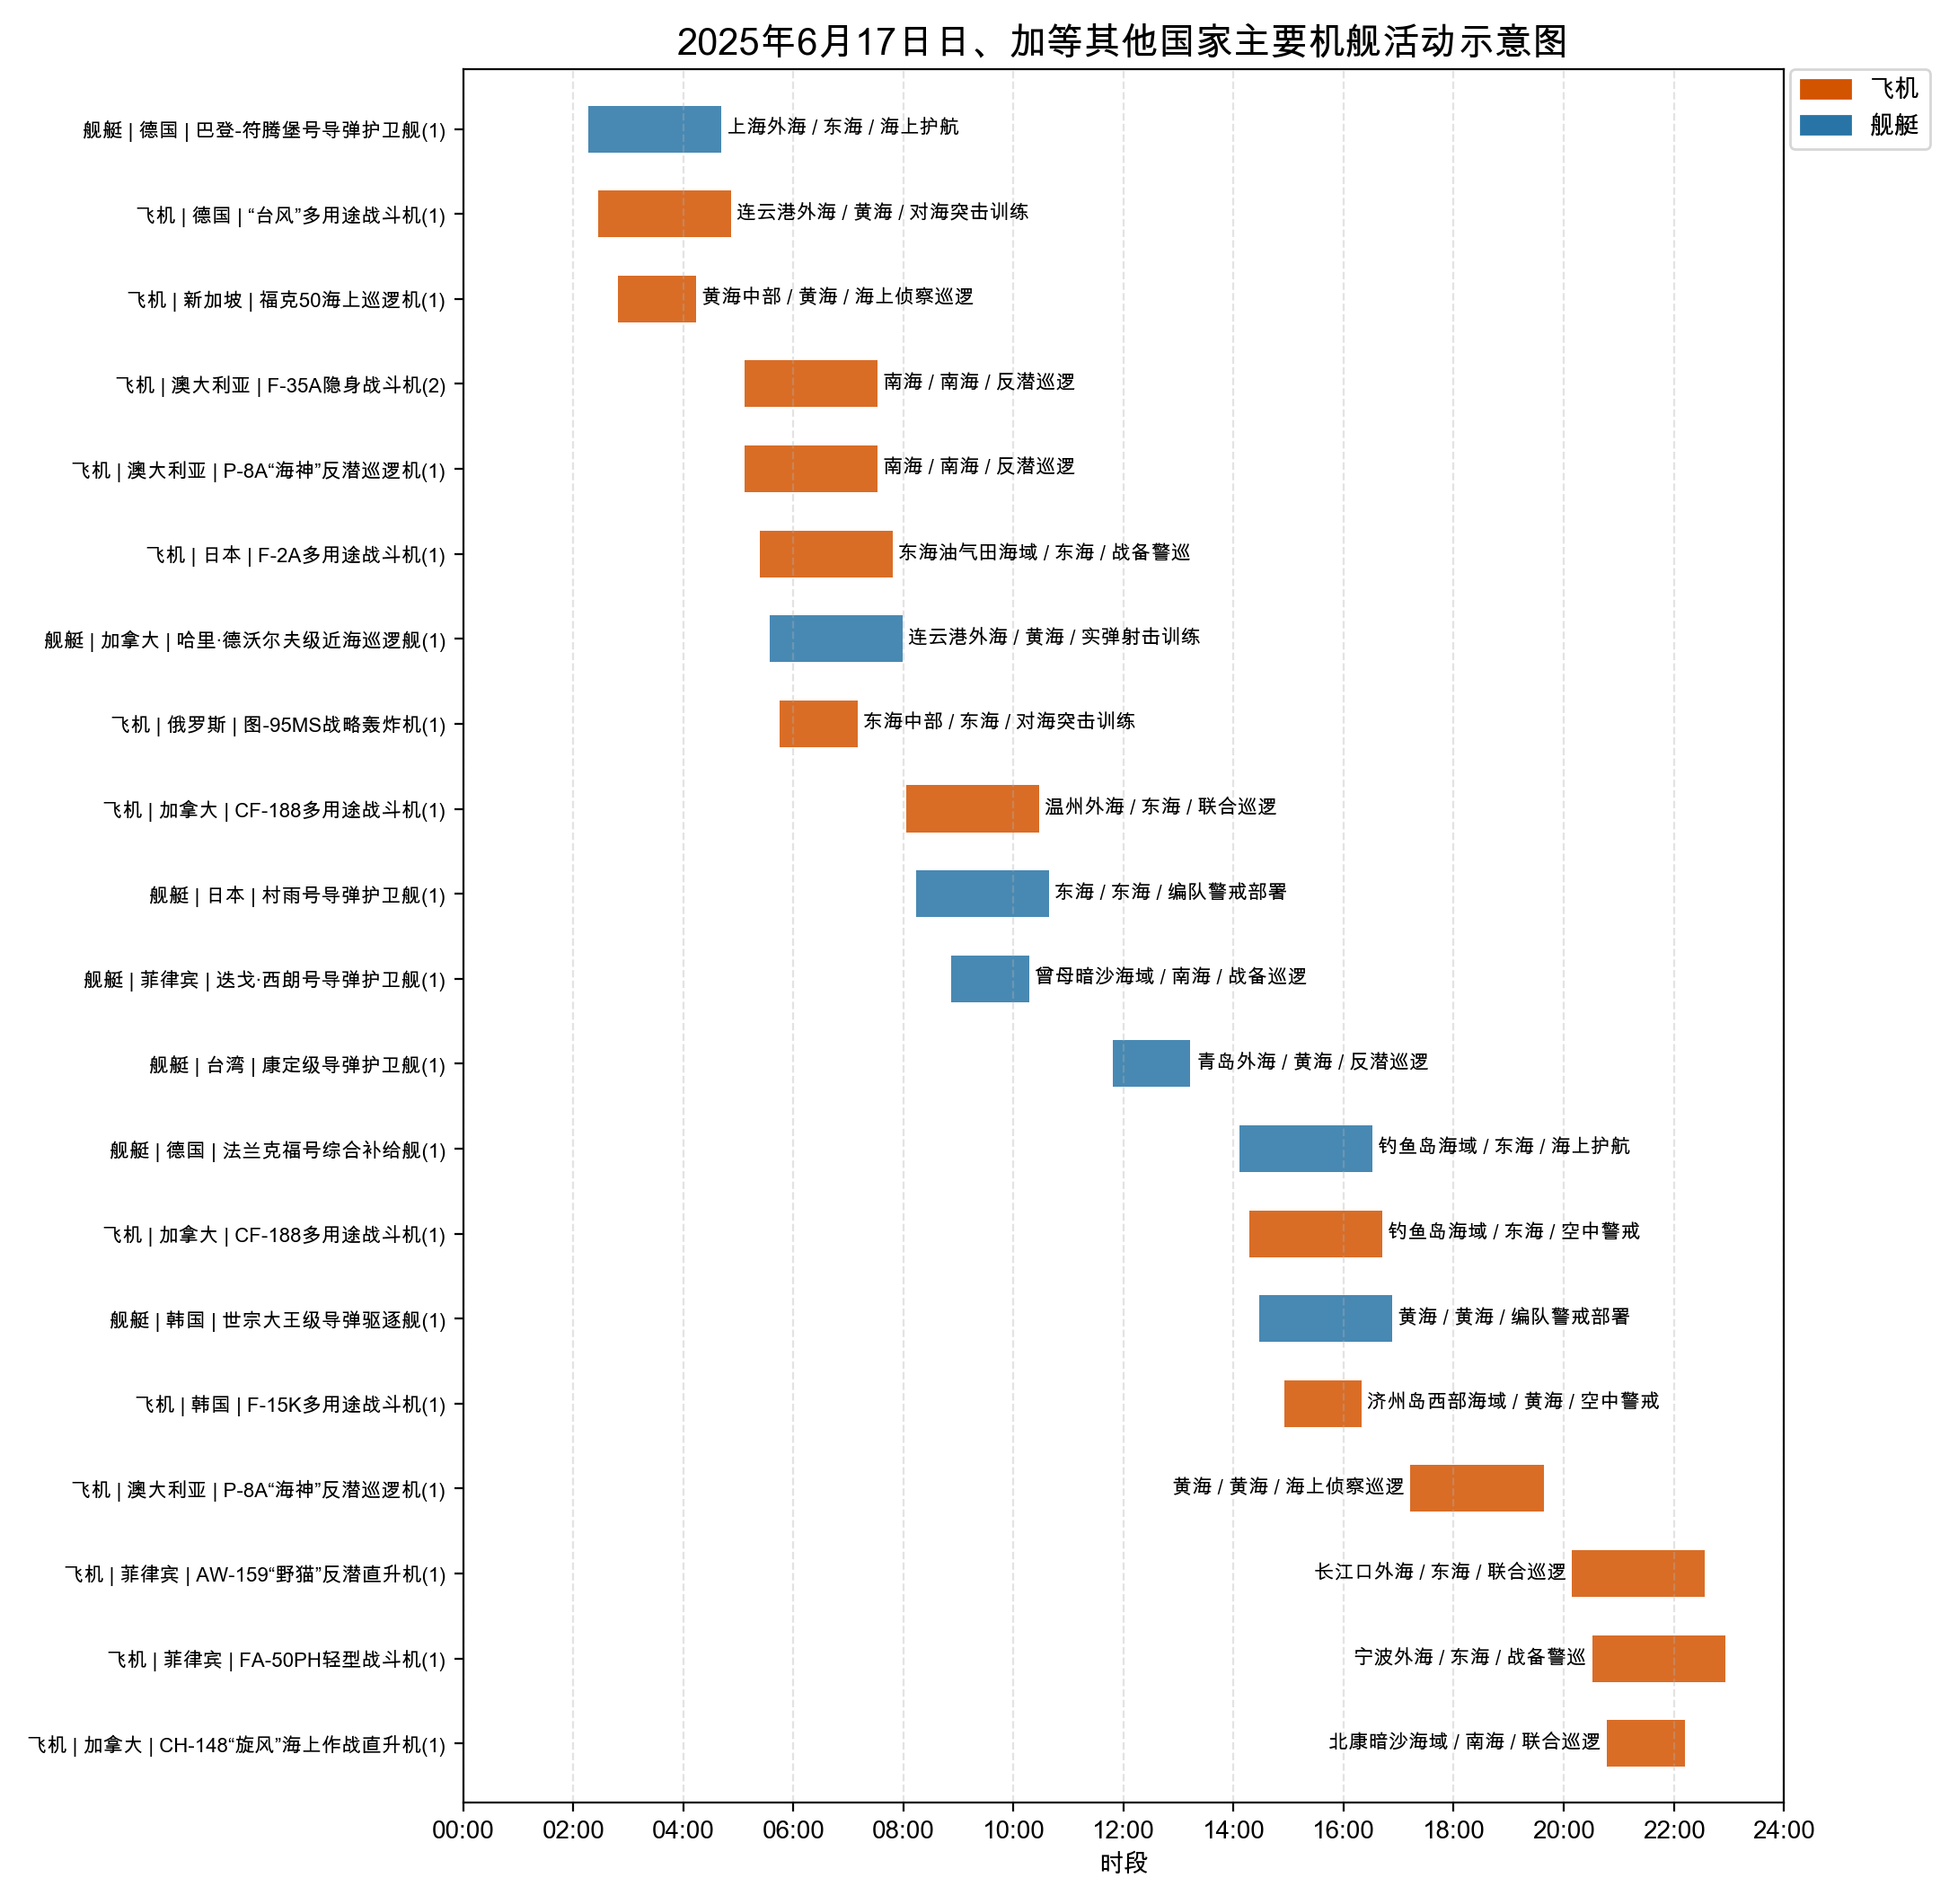

附件5
2025年6月17日主要海军基地舰艇联合点名报告表
国家/  地区 | 基地 | 常态部署舰艇 | 最新侦察情况 | 侦察手段 | 备注
中国 | 常驻母港 | 054A型导弹护卫舰、075型两栖攻击舰、901型综合补给舰、山东号航空母舰、辽宁号航空母舰 | 0238-0403在南黄海执行反潜巡逻；最近距我领海线—公里 | 航迹监测、开源情报综合分析 | 关联舆情1条；中国海军054A型护卫舰在南黄海持续活动；关联舆情1条；中国075型两栖攻击舰与901型综合补给舰在连...；关联舆情1条；中国海军901型综合补给舰离开北黄海任务海域；关联舆情1条；中国海军山东号航母在宁波外海持续开展活动；关联舆情1条；中国075型两栖攻击舰在黄海持续执行联合巡航任...；关联舆情1条；中国海军辽宁号航空母舰在黄海中部完成远海训练后...
德国 | 德国威廉港海军基地 | 巴登-符腾堡号导弹护卫舰、法兰克福号综合补给舰 | 0216-0441在上海外海执行海上护航；最近距我领海线—公里 | 航迹监测、开源情报综合分析 | 关联舆情1条；德国海军巴登-符腾堡号护卫舰在上海外海实施海上...；关联舆情1条；德国海军法兰克福号综合补给舰在钓鱼岛海域持续活...
加拿大 | 加拿大埃斯奎莫尔特海军基地 | 哈里·德沃尔夫级近海巡逻舰 | 0534-0759在连云港外海执行实弹射击训练；最近距我领海线—公里 | 航迹监测、开源情报综合分析 | 关联舆情1条；加拿大海军巡逻舰在连云港外海组织实弹射击训练
日本 | 日本佐世保海军基地 | 村雨号导弹护卫舰 | 0814-1039在东海执行编队警戒部署；最近距我领海线—公里 | 航迹监测、开源情报综合分析 | 关联舆情1条；日本村雨号导弹护卫舰在东海实施编队警戒部署
菲律宾 | 菲律宾苏比克海军作战基地 | 迭戈·西朗号导弹护卫舰 | 0852-1017在曾母暗沙海域执行战备巡逻；最近距我领海线—公里 | 航迹监测、开源情报综合分析 | 关联舆情1条；菲律宾迭戈·西朗号导弹护卫舰在曾母暗沙海域执行...
美国 | 关岛海军基地 | 刘易斯与克拉克级综合补给舰、西奥多·罗斯福号航空母舰、提康德罗加级导弹巡洋舰、阿利·伯克级导弹驱逐舰 | 1110-1335在东海油气田海域执行海上补给训练；最近距我领海线—公里 | 航迹监测、开源情报综合分析 | 关联舆情1条；美军刘易斯与克拉克级综合补给舰在东海油气田海域...；关联舆情1条；美国西奥多·罗斯福号航空母舰在南海持续开展相关...
台湾 | 台湾苏澳港 | 康定级导弹护卫舰 | 1148-1313在青岛外海执行反潜巡逻；最近距我领海线—公里 | 航迹监测、开源情报综合分析 | 关联舆情1条；台湾海军康定级导弹护卫舰在青岛外海执行反潜巡逻
韩国 | 韩国釜山海军基地 | 世宗大王级导弹驱逐舰 | 1428-1653在黄海执行编队警戒部署；最近距我领海线—公里 | 航迹监测、开源情报综合分析 | 关联舆情1条；韩国海军驱逐舰在黄海执行编队警戒部署任务

附件6
2025年6月17日主要空军基地飞机联合点名报告表
国家/  地区 | 机场 | 机型 | 常驻数量 | 现驻  数量 | 驻停  位置 | 执行作战  勤务情况 | 备注
中国 | 前沿基地 | 轰-6K轰炸机 | 1 | 1 | 南黄海前沿机位 | 841-1006执行对海突击训练，活动于南黄海 | —
中国 | 前沿基地 | 歼-15舰载战斗机 | 1 | 1 | 舟山外海前沿机位 | 1159-1324执行舰载机起降训练，活动于舟山外海 | —
中国 | 前沿基地 | 歼-35舰载隐身战斗机 | 1 | 1 | 东海前沿机位 | 1735-1900执行空中警戒，活动于东海 | —
德国 | 德国诺德霍尔茨海军航空基地 | “台风”多用途战斗机 | 1 | 1 | 连云港外海前沿机位 | 227-452执行对海突击训练，活动于连云港外海 | —
新加坡 | 新加坡樟宜空军基地（东） | 福克50海上巡逻机 | 1 | 1 | 黄海中部前沿机位 | 249-414执行海上侦察巡逻，活动于黄海中部 | —
澳大利亚 | 澳大利亚达尔文空军基地 | P-8A“海神”反潜巡逻机 | 1 | 1 | 南海前沿机位 | 507-732执行反潜巡逻，活动于南海 | —
澳大利亚 | 澳大利亚达尔文空军基地 | F-35A隐身战斗机 | 2 | 2 | 南海前沿机位 | 507-732执行反潜巡逻，活动于南海 | —
日本 | 日本鹿屋航空基地 | F-2A多用途战斗机 | 1 | 1 | 东海油气田海域前沿机位 | 523-748执行战备警巡，活动于东海油气田海域 | —
俄罗斯 | 前沿基地 | 图-95MS战略轰炸机 | 1 | 1 | 东海中部前沿机位 | 545-710执行对海突击训练，活动于东海中部 | —
加拿大 | 前沿基地 | CF-188多用途战斗机 | 1 | 1 | 温州外海前沿机位 | 803-1028执行联合巡逻，活动于温州外海 | —
韩国 | 韩国海军航空基地 | F-15K多用途战斗机 | 1 | 1 | 济州岛西部海域前沿机位 | 1455-1620执行空中警戒，活动于济州岛西部海域 | —
菲律宾 | 菲律宾安东尼奥·包蒂斯塔空军基地 | AW-159“野猫”反潜直升机 | 1 | 1 | 长江口外海前沿机位 | 2009-2234执行联合巡逻，活动于长江口外海 | —
菲律宾 | 菲律宾巴萨空军基地 | FA-50PH轻型战斗机 | 1 | 1 | 宁波外海前沿机位 | 2031-2256执行战备警巡，活动于宁波外海 | —
加拿大 | 前沿基地 | CH-148“旋风”海上作战直升机 | 1 | 1 | 北康暗沙海域前沿机位 | 2047-2212执行联合巡逻，活动于北康暗沙海域 | —

